Pioniergeist in der Ausbildung: Mit einer einzigartigen Volvo-Maschine in die Zukunft

Das Bildungszentrum Geradstetten investiert in eine maßgeschneiderte Sonderlösung – ein Volvo EW220E Mobilbagger mit hochfahrbarer Kabine, GPS-gesteuertem Dozerblade und einem innovativem Schnellwechslersystem

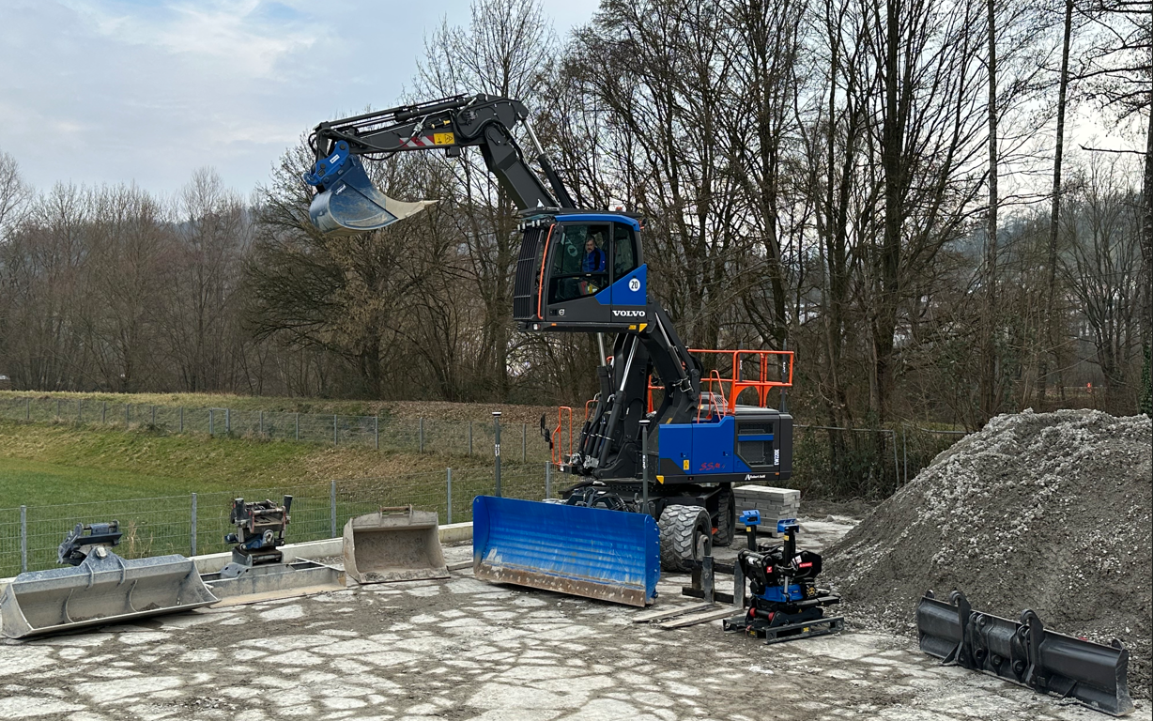
Echte Spezialmaschine: der Volvo EW220E des Bildungszentrum Geradstetten

Im Bildungszentrum Bau in Geradstetten, einem der größten Kompetenzzentren für Baugeräte- und Verkehrstechnik in Deutschland, stehen seit jeher moderne Maschinen und zukunftsorientierte Ausbildung im Mittelpunkt. Jetzt geht das Zentrum einen bemerkenswerten Schritt weiter: Mit einem maßgeschneiderten Volvo-Mobilbagger des Typs EW220E, ausgestattet mit hochfahrbarer Kabine, einem 6-Wege-Dozerschild, GNSS-Steuerung, Tiltrotator und einem in Deutschland noch seltenen Movtec-Schnellwechsler, setzt man ein klares Zeichen für technische Innovation in der Berufsausbildung.
Die Entscheidung für diese Maschine fiel nicht zufällig. Vielmehr war sie Ergebnis eines bewusst geführten Zukunftsprozesses, wie Michael Heim, Ausbildungsleiter am Bildungszentrum, erklärt: „Wir haben uns gefragt, wohin sich die Baustelle von morgen entwickelt – und wie wir das realitätsnah in unsere Ausbildung integrieren können. Dabei wurde schnell klar: Wir brauchen eine Maschine, die mehr kann als Standard.“

Eine Maschine für viele Aufgaben – ganz wie auf der Baustelle
Besonders im Fokus stand das 6-Wege-Dozerschild, das normalerweise an Raupen oder Gradern zu finden ist. Im Zusammenspiel mit dem Schnellwechselsystem kann es am Mobilbagger flexibel eingesetzt werden – etwa zur Flächenplanie oder zum Ziehen von Feinprofilen, auch auf engem Raum. Dabei sorgt die integrierte GNSS-Steuerung für höchste Präzision: Die gewünschte Höhe wird direkt über ein digitales Geländemodell angesteuert – entweder im „Bagger“- oder „Planierraupen“-Modus. Das macht die Maschine extrem vielseitig.

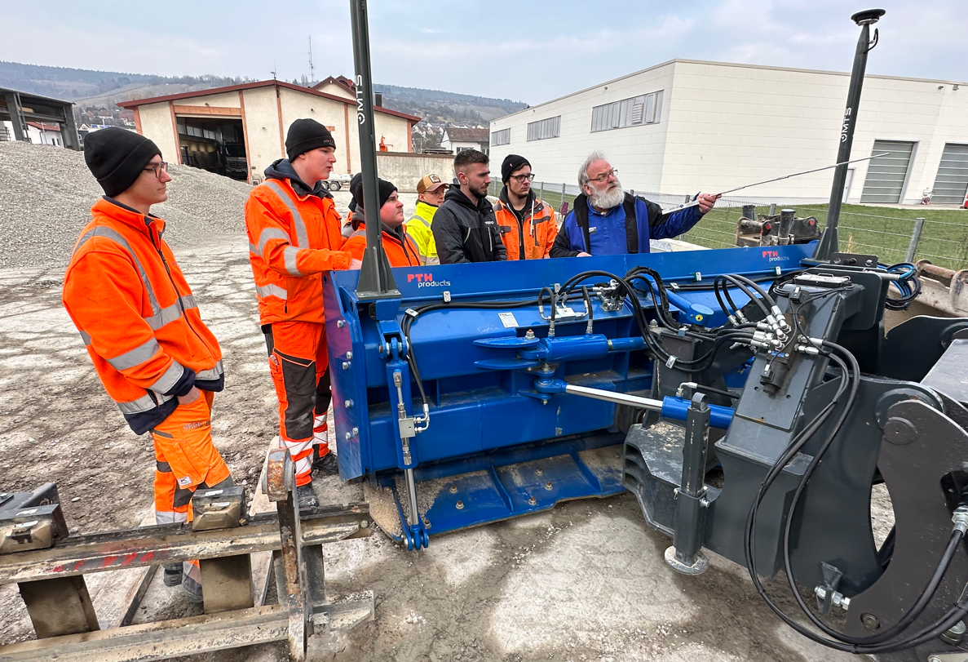
Eindrucksvolle Vorstellung: Vielfältige Möglichkeiten mit Schnellwechsler, 6-Wege-Dozerschild und GNSS-Steuerung

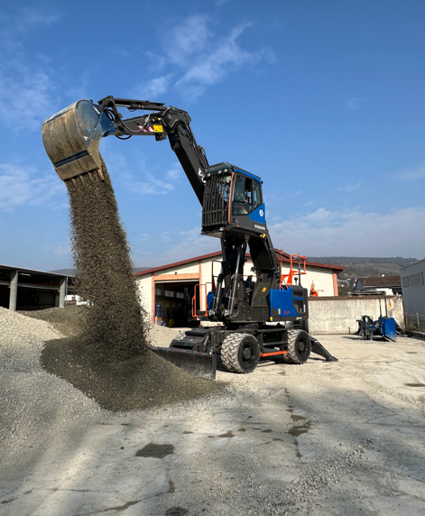
„Früher hätte man dafür zwei oder drei Maschinen gebraucht. Heute zeigt unser EW220, dass sich viele Aufgaben mit einem einzigen Gerät effizient erledigen lassen – genau das wollen wir unseren Azubis vermitteln“, so Heim. Die Lehrlinge sollen nicht nur lernen, wie man Baumaschinen bedient, sondern verstehen, welche technologischen Möglichkeiten moderne Geräte heute bieten – und wie man sie sinnvoll kombiniert.
Auch die hochfahrbare Kabine ist ein durchdachtes Extra. Sie erlaubt es dem Fahrer, beispielsweise beim Beschicken von Siebanlagen oder im Abbruch, den Überblick zu behalten – buchstäblich. Die erhöhte Sitzposition schafft Sicht in Trichter und auf Arbeitsbereiche, die vom Boden aus nicht einsehbar wären. „Das ist nicht nur praktisch, sondern auch ein wichtiges Sicherheitsplus“, betont Heim.

Komfortabler Hochsitz: Voller Überblick in luftiger Höhe.
Skandinavischer Weitblick trifft deutsche Ausbildung
Eine Besonderheit stellt der MovTec-Schnellwechsler am Unterwagen dar. In den nordischen Ländern längst etabliert, ist diese Technik in Deutschland noch selten zu finden. Dabei bringt sie enorme Vorteile: Anbaugeräte wie Palettengabeln, Planierschilde oder Schaufeln lassen sich innerhalb weniger Sekunden wechseln – direkt vom Fahrerplatz aus. Auch der Transport auf der Baustelle wird flexibler: Durch die serienmäßige Anhängerkupplung kann der Mobilbagger selbst Geräte oder Material ziehen.

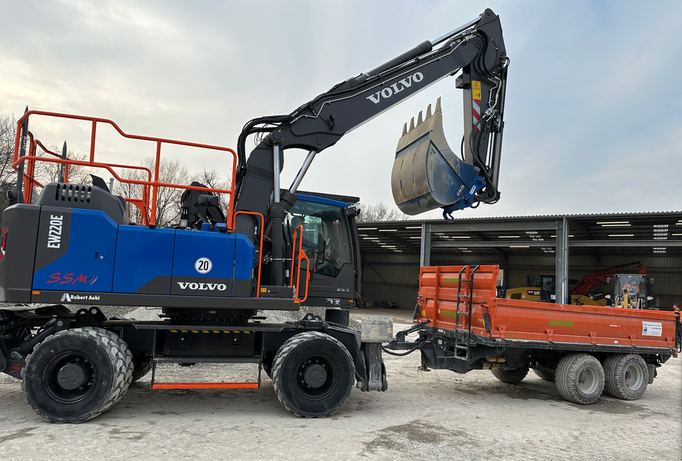
„In Skandinavien sieht man, wie effizient diese Technik im Baustellenalltag eingesetzt wird“, sagt Heim. „Uns war wichtig, dass unsere Auszubildenden diese Möglichkeiten frühzeitig kennenlernen. Wenn sie später in ihren Betrieben ähnliche Systeme sehen, wissen sie bereits, wie man damit arbeitet – oder können den Impuls geben, solche Technik einzuführen.“

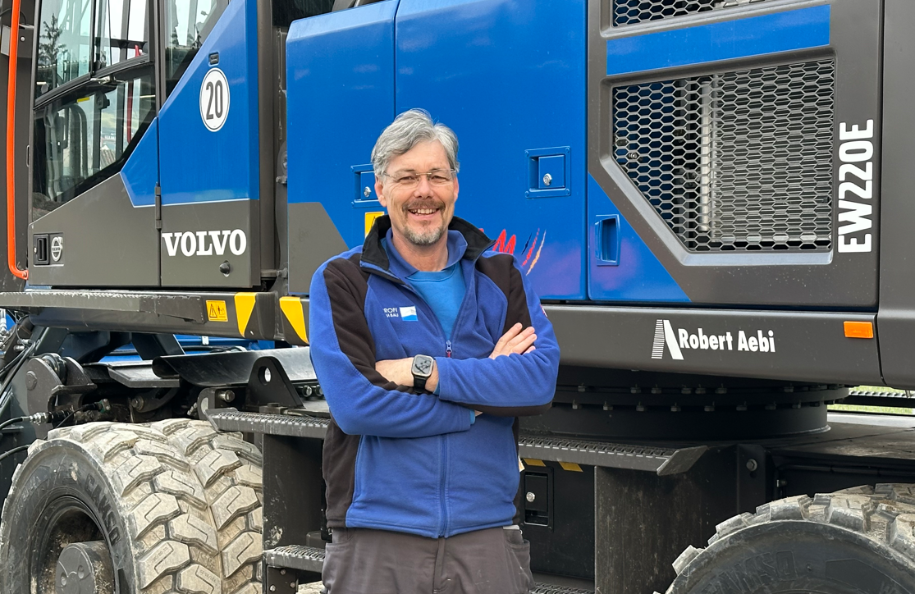
Ausbildungsleiter Michael Heim: „Uns wurde schnell klar: Wir brauchen eine Maschine, die mehr kann als Standard.“

Diese Offenheit für Neues ist ein zentraler Teil des Ausbildungskonzepts. Im Bildungszentrum lernen die Azubis mit Maschinen verschiedenster Hersteller zu arbeiten, unabhängig von dem, was sie aus ihrem Ausbildungsbetrieb gewohnt sind. „Manche kommen mit sehr festgefahrenen Vorstellungen – aber hier dürfen sie entdecken, was alles möglich ist. Das erweitert nicht nur den Horizont, sondern stärkt ihre Kompetenz und Selbstständigkeit.“

Ein Unikat – gebaut für die Ausbildung von morgen
Dass diese besondere Maschine überhaupt realisiert werden konnte, ist der engen Zusammenarbeit zwischen dem Bildungszentrum, dem Händler Robert Aebi und den Sonderbauexperten von Volvo CE zu verdanken. Alexander Lemke, Kundenbetreuer bei Robert Aebi, war von Beginn an in die Planungen eingebunden. Bereits beim ersten Termin war klar: Diese Maschine würde Maßarbeit erfordern. Und genau das wurde sie – vom ersten Entwurf bis zur Auslieferung.
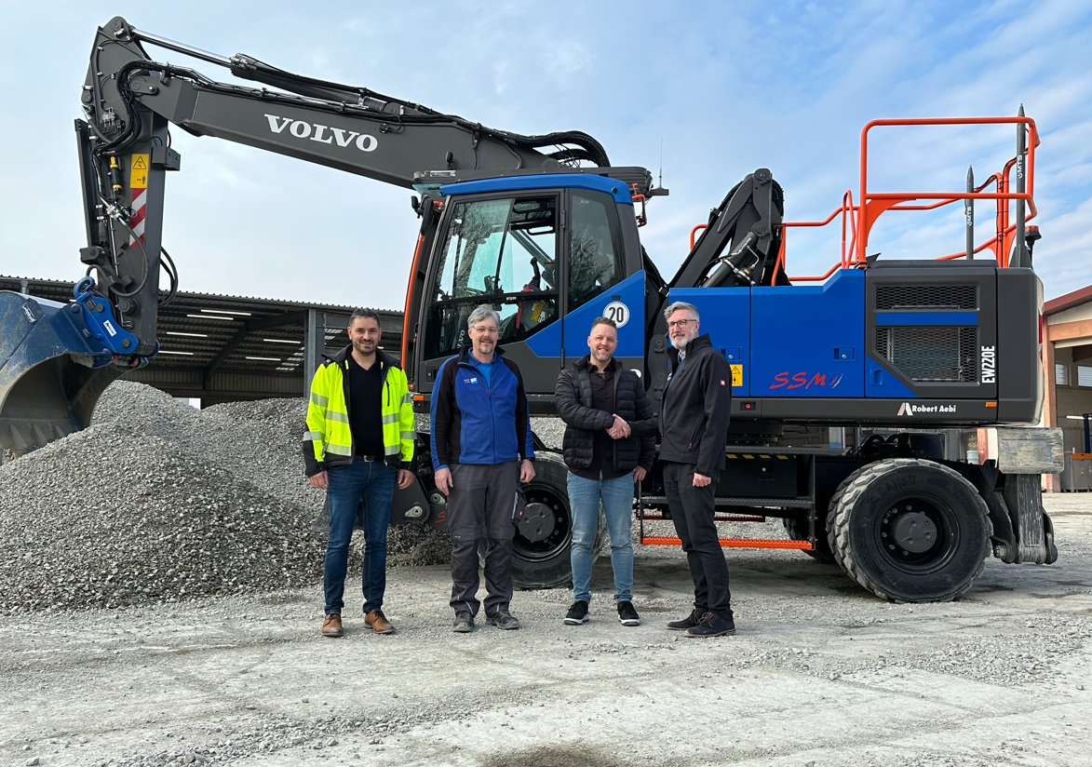
Gemeinsame Maßarbeit (v.l.n.r.): Thomas Nather (Volvo CE), Michael Heim, Alexander Lemke (Robert Aebi) und Dewi Evans (Leiter Bildungszentrum) haben abgeliefert!

Thomas Nather, Produktmanager für Sonderlösungen bei Volvo CE, beschreibt den Prozess als echte Teamleistung: „Wir sprechen hier nicht von einem einfachen Bestellvorgang, sondern von einem individuellen Maschinenprojekt. Jedes Ausstattungsdetail – von der Kabine bis zum Schnellwechsler – wurde gemeinsam mit dem Kunden abgestimmt und über unsere SAS-Abteilung (Special Application Solutions) umgesetzt. Das Besondere daran: Alle Umbauten sind vollständig in die Volvo-Systematik integriert – mit voller Garantie und Serviceunterstützung.“

Volvo CE zeigt damit, dass Sonderwünsche nicht nur toleriert, sondern aktiv gefördert werden – wenn sie einen echten Mehrwert schaffen. Für das Bildungszentrum ist dieses Engagement Gold wert: Die Maschine wurde exakt auf die Anforderungen der Ausbildung abgestimmt – und ist zugleich ein technisches Highlight im Fuhrpark.

Stimmen aus der Praxis – was sagen die Azubis?
Bereits vor der offiziellen Einweisung zeigen sich viele Auszubildende beeindruckt. Dominik Pajdzik, Baugeräteführer in Ausbildung bei Haag, fährt in seinem Betrieb einen EWR170E – kennt aber keines der Zusatzfeatures wie das Schild oder die hochfahrbare Kabine:
„Ich finde es total spannend, dass wir hier so eine Maschine zur Verfügung haben. Gerade das Dozerblade mit GPS – das kenne ich bisher nur aus Videos. Und jetzt darf ich das selbst ausprobieren.“

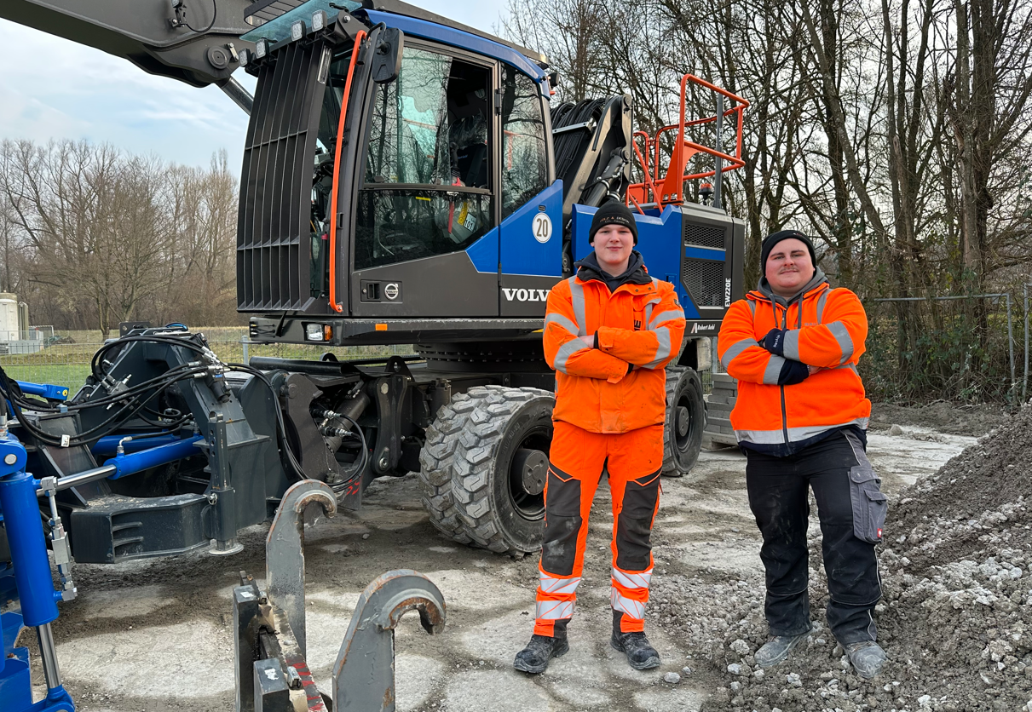
Handfester Praxisbezug: Die Azubis Florian Gide und Dominic Pajdzik sind vom neuen Ausbildungsgerät begeistert.
Auch Florian Gide, Azubi bei Leonhard Weiss, hebt den Praxisbezug hervor:
„Hier können wir wirklich Erfahrungen sammeln, die auf der Baustelle nicht immer möglich sind. Das Wissen über die Technik bringt man dann mit in den Betrieb – und das kann dort wirklich den Unterschied machen.“
Mehr als nur ein Gerät – ein Multi-Werkzeug für die Zukunft
Ab September wird der Volvo EW220E fest in die Ausbildungsabläufe integriert – inklusive Praxisübungen, Gerätekunde und Prüfung. Ziel ist es, die Technik nicht nur zu zeigen, sondern sie bewusst im Einsatz zu erleben. Die Azubis sollen lernen, wie moderne Maschinen die Arbeit auf der Baustelle verändern – und wie man selbst ein Teil dieser Entwicklung wird.
Mit dieser Sondermaschine beweist das Bildungszentrum Geradstetten einmal mehr seine Vorreiterrolle. Hier geht es nicht nur um Ausbildung – sondern darum, junge Menschen zu befähigen, die Zukunft des Bauens aktiv mitzugestalten.

Extra Infokasten:

Fakten zum Bildungszentrum Geradstetten
Kompetenzzentrum für Verkehrswegebau und Baumaschinentechnik
- Gründungsjahr: 1972
- Standort: Remshalden-Geradstetten, Baden-Württemberg
- Fläche: über 25.000 m² Gelände für Schulung und Praxis
- Kapazität: bis zu 150 Übernachtungsplätze für Lehrgangsteilnehmer
- Ausbildungsschwerpunkte:
  - Baugeräteführer
  - Straßenbauer
  - Grundausbildung für Maurer und Stahlbetonbauer
- Zielgruppen:
  - Auszubildende in überbetrieblichen Lehrgängen
  - Quereinsteiger & Fachkräfte in der Erwachsenenbildung

Sonderlösungen bei Volvo CE – Maßgeschneiderte Maschinen für besondere Einsätze
Volvo Construction Equipment bietet über das Standardmaschinenprogramm hinaus individuelle Sonderlösungen, die auf spezielle Anforderungen in Bau, Abbruch, Tunnel, Steinbruch oder Materialumschlag zugeschnitten sind. Diese Lösungen entstehen in enger Zusammenarbeit mit dem Kunden, dem lokalen Händler und den Technikexperten bei Volvo. Ziel ist es, Maschinen praxisnah und betriebsbereit auszuliefern – optimal abgestimmt auf den jeweiligen Einsatzort. Die Sonderlösungen werden nach hohen Volvo-Qualitätsstandards umgesetzt und sind vollständig dokumentiert und wartbar.
Verlinkung zu:
https://www.volvoce.com/global/en/products-and-services/special-applications/special-application-solutions-enquiry/

Juli 2025

Journalisten mit Anfragen, bitte kontaktieren Sie:

SANDRA JANSEN
Media Relations & Communications Manager
Volvo Construction Equipment
Sales Region EU/INT (Europe - Middle East - Africa)
Sandra.jansen@volvo.com

